中学校３年生 ＊単元確認テスト＊ １学期① |  |  | 化学変化とイオン①
組 番 | 氏 名 |  |  | ／10

１ 図１のように、水に塩化銅を溶かした水溶液の電気分解を行った。次の問いに答えなさい。
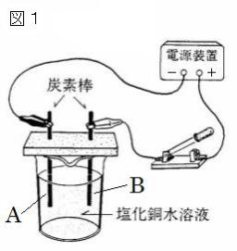
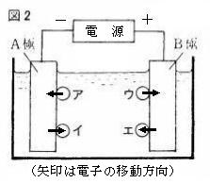
電 源
電源装置
Ｂ極
Ａ極
炭素棒

ウア
ア

エ
イ
塩化銅水溶液
（矢印は電子の移動方向）

(1) | Ａ極  銅
Ｂ極
塩素
(2) | 陽イオン  イ | 陰イオン  ウ
(3) | ＣuＣl_{２} → Ｃu^{２＋} ＋ ２Ｃl－
(4) | 青色がうすくなる
- 図１でしばらく電流を流し続けたとき、Ａ極に付着
した物質名、Ｂ極から発生した気体名をそれぞれ答え
なさい。（全正１点）

- 図２は、図１で電気分解が行われているときに、水
溶液中のイオンが極に電子を渡したり、極から電子を
受け取ったりするようすを模式的に４通り表したも
のである。塩化銅水溶液中の陽イオン、陰イオンを正
しく表しているのはどれか。ア～エから適するものを
選び、記号で答えなさい。（全正１点）

- 塩化銅は、水に溶けるとイオンに分かれる。その電
離のようすを化学反応式で表しなさい。（１点）

- この実験で、電圧を一定にして電流を流し続けると、水溶液の色はどのように変化するか、答え
なさい。（１点）

２ 次の（ ）にあてはまる言葉を書きなさい。
(1) 物質が水にとけたとき、陽イオンと陰イオンに分かれることを（ ）という。（１点）

(2) 原子の中心には（ ① ）があり、そのまわりの空間には－の電気を帯びた（ ② ）が存在す
る。（ ① ）は＋の電気をもつ（ ③ ）と電気をもたない（ ④ ）からなる。（全正１点）

(1) | 電離
(2) | ① 原子核 | ② 電子 | ③ 陽子 | ④ 中性子
３ 亜鉛、銅、マグネシウムの３種類の金属板を１枚ずつ用意した。３種類の金属板から異なる２枚を選んで、図のように金属板Ａ、Ｂとして光電池用モーターにつなぎ、うすい塩酸中に入れたところ、いずれの組み合わせでもモーターが回った。表は２枚の金属板Ａ、Ｂの組み合わせとモーターが回っているときの金属板のようすをまとめたものである。次の問いに答えなさい。
（入試問題にチャレンジ！平成22年度富山県改）
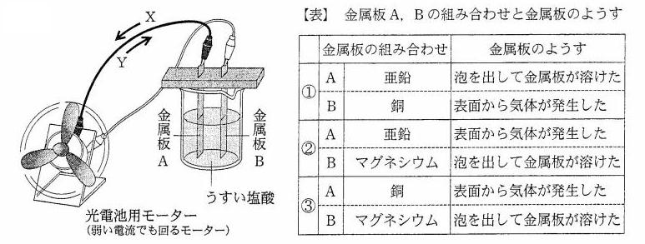
図
【表】 金属板Ａ、Ｂの組み合わせと金属板のようす
 | 金属板の組み合わせ |  | 金属板のようす
① | Ａ | 亜鉛 | 泡を出して金属板が溶けた
 | Ｂ | 銅 | 表面から気体が発生した
② | Ａ | 亜鉛 | 表面から気体が発生した
 | Ｂ | マグネシウム | 泡を出して金属板が溶けた
③ | Ａ | 銅 | 表面から気体が発生した
 | Ｂ | マグネシウム | 泡を出して金属板が溶けた

金属板Ｂ
金属板Ａ

うすい塩酸
光電池用モーター
（弱い電流でも回るモーター）

(1) | Ｚn^{２＋}
(2) | 食塩水、硫酸 など
(3) | ① Ｙ
 | ② Ｘ
 | ③ Ｘ
(1) ①の組み合わせで、金属板Ａからは、亜鉛Ｚｎが電子を
２個失い亜鉛イオンとなって溶け出している。亜鉛イオン
を表す化学式を書きなさい。（１点）

(2) ①の組み合わせで、ビーカーの中の水溶液を変えて実験
を行ってみると、モーターが回る場合と回らない場合があ
ることがわかった。モーターが回る水溶液の例を、塩酸以
外に１つ答えなさい。（１点）

(3) ①～③の組み合わせでは、電流は図のＸ、Ｙどちらの向
きに流れるか。①～③の組み合わせについて、それぞれ記
号で答えなさい。（全正１点）

４ 非電解質とは何か、説明しなさい。また、非電解質の物質を１つあげなさい。（全正１点）
説明 | 水にとかしても(電離せず)、電流が流れない物質のこと | 例 | 砂糖、エタノール など

